МКУ Управление образования муниципального района
Белорецкий район Республики Башкортостан
Муниципальное бюджетное учреждение
дополнительного образования Станция юных натуралистов г. Белорецк
муниципального района Белорецкий район Республики Башкортостан

Всероссийский конкурс юных аграриев «Юннат»

Направление «Юные Тимирязевцы»
Номинация «Опытническое растениеводство»

Влияние сроков проращивания посадочного материала на урожай картофеля сорта «Красавчик»

Ф.И.О. автора: Симонов Евгений Юрьевич,8 кл.,
обучающийся объединения «Аквамир»
Ф.И.О. руководителя: Нигматуллина Гулькей Амировна
ПДО МБУ ДО СЮН г. Белорецк

2022 г.
Оглавление

Введение………………………………………………………………………....3
Глава 1. Литературный обзор……………………………………………….....4
1.1. История происхождения сорта «Красавчик» ……..………….......4
1.2. Характеристика сорта «Красавчик» ………………...4
Глава 2. Практическая часть………………………………………….………..5
2.1.Физико-географическая характеристика района исследования..5
2.2.Методика опыта ……………………………………………...............5
2.3. Полученные результаты……………………………………. ………5
Заключение………………………………………………….…..…………….. 8
Список использованной литературы………………..……………………… 9
Приложение 1 Фотоотчет о проделанной работе 10

Введение

Картофель выращивают по всей территории нашей страны, это одна из самых популярных и доступных культур в России и у жителей города Белорецк Республики Башкортостан. Особенностью нашего климата является короткое лето и заморозки в середине лета. При подборе сорта для выращивания необходимо предъявлять следующие требования: короткий вегетативный период, урожайность, холодостойкость, лежкость. Чтобы сократить время появления всходов у картофеля нужно, чтобы образовались на клубнях побеги и начала образовываться корневая система до посадки. Как выиграть время? Этот вопрос очень актуален и интересен многим людям. На пример журналист Анна Довбыш проращивает картофель на свету за две недели до посадки. [9] А вот в статье из сайта «Сад и огород» описывают несколько вариантов проращивания картофеля. [10] Я тоже заинтересовался этим вопросом и решил провести опыты по проращиванию картофеля сорта «Красавчик».
Гипотеза: чем больше срок проращивания картофеля, тем больше он даст урожая;
Цель: определить эффективность влияния сроков проращивания посадочного материала на урожай картофеля сорта «Красавчик»
Задачи:
1.Изучить характеристики сорта «Красавчик».
2.Подготовить посадочный материал, прорастить клубни картофеля сорта «Красавчик» в феврале, марте, апреле.
3.Вырастить и получить урожай с опытных и контрольных грядок, выявить влияние сроков проращивания клубней на сроки цветения и клубнеобразования.
4. Определить среднее количество клубней, среднюю массу клубней в опытных и контрольных грядках.
5.Определить оптимальные сроки проращивания на урожайность картофеля.
Объект исследования: картофель сорта «Красавчик»
Предмет исследования: определение эффективности влияния сроков проращивания на урожай.
Методы исследования: наблюдение, сравнение, математический подсчет, практический

Глава 1. Литературный обзор

1.1. История происхождения картофеля сорта «Красавчик»

Столовый сорт «Красавчик» притягивает к себе взгляды среди прочих клубней привлекательным внешним видом. Картофель с красной кожурой долго хранится, крахмалистый. Сорт урожайный и неприхотливый.
Авторство сорта принадлежит НИИ картофельного хозяйства им. А. Г. Лорха. С 2009 года сорт «Красавчик» внесен в Государственный реестр с рекомендациями к возделыванию в областях Центрально-черноземного региона. За это время новый сорт распространился по стране. Сейчас его семена предлагают хозяйства из Подмосковья, Калужской, Владимирской, Тюменской областей, Пермского края.[1]

1.2. Характеристика сорта «Красавчик»

Среднеранний картофель «Красавчик» входит в фазу технической зрелости через 80-90 дней роста. Урожайность 169-201 ц/га. Зафиксирован самый высокий показатель: 284 ц/га. В гнезде формируется 6-11 клубней средним весом 90-165 г. Товарный выход сорта достигает 85-95%. Показатель лежкости клубней 97%.
Полупрямостоячий среднерослый куст сорта картофеля «Красавчик» обычной облиственности. Венчики белые с незначительным антоциановым оттенком. Растение хорошо переносит кратковременные засушливые периоды. Овальные клубни сорта «Красавчик» покрытые гладкой, красноватой кожурой. Глазки мелкие. Кремовая мякоть плотная. Благодаря твердой структуре мякоти картофель «Красавчик» стойко выносит механические повреждения, пригодный к перевозкам.
Крахмалистость высокая — 12,4-17,8%, но клубни при варке остаются целыми. Вкус приятный, после тепловой обработки мякоть светлая. Сорт хорошо использовать для жарки, картофеля фри, салатов. Перерабатывающие производства приобретают сорт «Красавчик» для изготовления чипсов и сухого пюре.
Сорт «Красавчик» невосприимчив к картофельному раку, вирусным мозаикам: полосчатой и морщинистой. Сорт средне чувствителен к заражению клубней и стеблей фитофторозом, но подвержен инфицированию золотистой цистообразующей нематодой.

Глава 2 Практическая часть

2.1. Физико-географическая характеристика района исследования

Опытные делянки закладывались на УОУ в производственном отделе. Учебно- опытный участок Станции юных натуралистов г.Белорецк находится в северной части города, в районе Мраткино, на этом участке я и посадил картофель сорта «Красавчик». Лето в этом году было засушливым, дожди баловали только в начале лета, но не было заморозков.
Почвы в отделах произрастания производственного отдела суглинистые, нейтральные. Солнце в этом отделе светит от восхода до заката. Тень от деревьев незначительная. (Приложение 1, фото12)

2.2. Методика опыта

В феврале, марте и апреле клубни сорта «Красавчик» закладывали на проращивание на свету в субстрате опилок с постоянным увлажнением. Опыт закладывался в трех вариантах: первое проращивание начало 15 февраля, второе проращивание 15 марта и третье 15 апреля, контроль клубни не проращивались.
Во второй декаде мая перекопать почву, произвести посадку обработанного раствором «Табу» картофеля по схеме, в прогретую почву на глубине 10 см до +8 градусов. Оставить расстояния между лунками при посадке 30 см. а между рядами 70 см. уход за растениями вести по рекомендуемой агротехнике: посадку, первое и второе окучивание, уборку урожая произвести в одно и то же время на всех опытных грядках. (фото6, 7)

2.3. Полученные результаты

Были отобраны по 30 клубней картофеля сорта «Красавчик» для трех последовательных опытов. Первая партия клубней картофеля была выставлена в подсобном помещении МБУ ДО СЮН г.Белорецк 15 февраля (опыт № 1), а вторая 15 марта (опыт № 2) и третья 15 апреля (опыт № 3) на подоконники в субстрате древесных опилок и увлажнялись каждый день, четвертая партия картофеля хранилась в подвальном помещении в темноте (контроль). Посадку в грунт по схеме произвели 28 мая. фото (1-5)
Результаты наблюдений вы можете увидеть в таблице № 1

Таблица 1. Наблюдения за развитием картофеля
№ | Проведенные мероприятия, наблюдения | Опыт № 1 | Опыт № 2 | Опыт № 3 | Контроль
1 | Подготовка посадочных клубней | 30 шт | 30 шт | 30 шт | 30 шт
2 | Проращивание | 15 февраля | 15 марта | 15 апреля | -
3 | Посадка картофеля | 14 мая | 14 мая | 14 мая | 14 мая
4 | Единичные всходы | 1.06.22 | 31.05.22 | 25.05.22 | 1.06.22
5 | Первое окучивание | 3.06.22 | 3.06.22 | 3.06.22 | 3.06.22
6 | Высота растений | 30 см | 30 см | 35 см | 30 см
7 | Бутонизация (начало) | 7.07.22 | 7.07.22 | 2.07.22 | 9.07.22
8 | Цветение (начало) | 12.07.22 | 12.07.22 | 9.07.22 | 12.07.22
9 | Второе окучивание | 15.07.22 | 15.07.22 | 15.07.22 | 15.07.22
10 | Клубноебразование (начало) | 23.07.22 | 23.07.22 | 20.07.22 | 23.07.22
11 | Естественное отмирание ботвы | 25.08.22 | 25.08.22 | 25.08.22 | 25.08.22
12 | Уборка урожая | 26.08.22 | 26.08.22 | 26.08.22 | 26.08.22

Таким образом, в опыте № 3 всходы появились на 6 дней раньше, чем в опыте № 2 и на 7 дней раньще, чем в опыте № 1 и контрольной грядке. Высота растений в опыте № 3 на 5 см выше, чем в опытах № 1, 2 и контрольной грядке. Фаза бутонизации в опыте № 3 началась раньше на 5 дней, чем в опытах № 1 и 2 и на неделю раньше контрольной грядки. Цветение, клубнеобразование наблюдали в опыте № 3 на три дня раньше, чем в остальных опытах.

Таблица № 2 Урожайность картофеля
№ | Параметры | Опыт № 1 | Опыт № 2 | Опыт № 3 | Контроль
1 | Количество клубней с одной лунки | 9 | 9 | 11 | 10
2 | Средний вес клубней | 67 гр | 67 гр | 84,1 гр | 78 гр
15 | Урожай с 1 м² | 0,154 кг | 0, 154 кг | 0,168 кг | 0,156 кг
16 | Урожай с Га | 154 ц | 154 ц | 168 ц | 156 ц

В ходе анализа таблицы увидел: что в опыте № 3, количество клубней на кусте 11, в контрольной 10, а в опыте №1 и №2 всего по 9. Раннее проращивание отрицательно повлияло на количество клубней в гнезде. По сортовым характеристикам в гнезде может быть 7-11 клубней. [11]
Диаграмма 1 Влияние сроков закладки на проращивание посадочного материала на количество клубней в кусте (шт)

Средняя масса клубней сорта «Красавчик» с опыта № 3 составила 84 гр, с контрольной 78 гр, а с опытной грядки № 1 и № 2 по 67 гр. Проращивание клубней влияет на урожайность: самым оптимальным для нашего района можно считать закладку на проращивание клубней для посадки третью декаду апреля.

Диаграмма 2 Урожайность

Выводы

1.Картофель сорта «Красавчик» является среднеранним. Рекомендован для возделывания в областях центрально-черноземного региона, но у нас в Белорецком районе Республике Башкортостан он тоже довольно популярен.
2. Были отобраны по 30 клубней картофеля сорта «Красавчик» для трех последовательных опытов. Первая партия клубней картофеля была выставлена для проращивания в подсобном помещении МБУ ДО СЮН г.Белорецк 15 февраля (опыт № 1), а вторая 15 марта (опыт № 2) и третья15 апреля (опыт № 3) на подоконники в субстрате опилок и увлажнялись каждый день, четвертая партия картофеля хранилась в подвальном помещении в темноте (контроль).
3.В опыте № 3 всходы появились на 6 дней раньше, чем в опыте № 2 и на 7 дней раньще, чем в опыте № 1 и контрольной грядке. Высота растений в опыте № 3 на 5 см выше, чем в опытах № 1, 2 и контрольной грядке. Фаза бутонизации в опыте № 3 началась раньше на 5 дней, чем в опытах № 1 и 2 и на неделю раньше контрольной грядки. Цветение, клубнеобразование наблюдали в опыте № 3 на три дня раньше, чем в остальных опытах.
4. В опыте № 3, количество клубней на кусте 11, в контрольной 10, а в опыте №1 и № 2 всего 9. Средняя масса клубней сорта «Красавчик» с опыта № 3 составило 84 гр, с контрольной 78 гр, а с опытной грядки № 1 и № 2 по 67 гр.
Таким образом, проращивание клубней влияет на урожайность: самым оптимальным для нашего района можно считать закладку на проращивание клубней для посадки третью декаду апреля. Проращивание в феврале, марте неэффективно.

Заключение

Для нашего Белорецкого района проращивание картофеля влияет на получение урожая. При правильных сроках проращивания можно получить 168 ц/га, тогда как без проращивания урожай можно получить только 156 ц/га. Проращивание в апреле оказалось более эффективным, чем проращивание в феврале и марте.
Гипотеза моя не подтвердилась, ранние сроки проращивания отрицательно влияют на урожай картофеля. В Белорецком районе Республики Башкортостан климатические условия каждый год разные, поэтому хотелось бы и далее продолжить исследования влияния проращивания клубней картофеля на урожайность с разными сортами.

Литература

- Алексашин В.И., Алпатьев А.В., Андреева Р.А.Справочник по овощеводству-Л.:Колос, 1982.-511 с.
- Пантилеев Я.Х. Азбука овощевода.- М.:Колос, 1994. – 463 с.: ил.
- Таранов В.В., Таранова Е.А. Садово-огородный участок: Справочное пособие. –М.: Агропромиздат, 1989, - 319 с.: ил.
- Трайтак Д.И., Пичугина Г.В. Сельскохозяйственный труд: Учеб. Пособие для учащихся 5-7 кл. общеобразоват.учреждений.- М.: Просвещение, 1994.- 224 с.: ил.
- Утянов П.Е. Сад и огород в комнате, Мн., «Урожай», 1976, 128 с.
- Новосад Н.Г.Сад и огород.-Екатеринбург:Издательство «У-Фактория», 1999,624с.
- Курдюмов Н.И. Умный огород в деталях. – М.: Издательский дом «Владис», 2007.
- Каратаев Е.С., Советкина ВЕ.Овощеводство.-Л.: «Колос», 1975-288с.
- https://zen.yandex.ru/media/antonovsad/prorascivanie-i-obrabotka-kartofelia-pered-posadkoi-5a94c0c5581669f756bea667
- https://orassade.ru/ogorod/ovoshhi/kartofel/prorashhivanie-pered-posadkoj
- https://rusfermer.net/ogorod/korneplody/kartofel/sorta/srednerannie/krasavchik.html

Приложение 1 Фотоотчет о проделанной работе
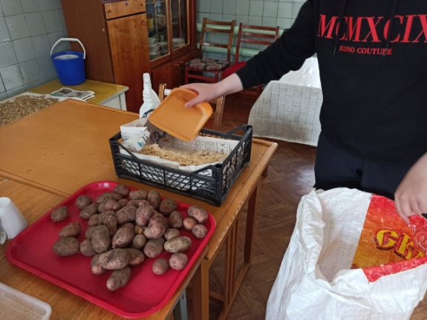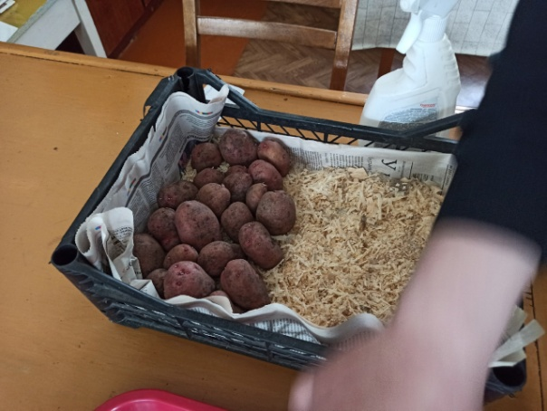
Фото 1,2 Подготовка клубней картофеля сорта «Красавчик» для проращивания
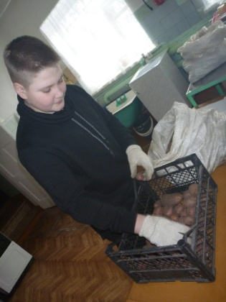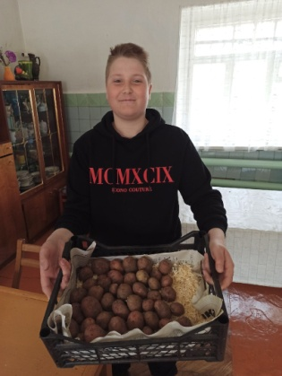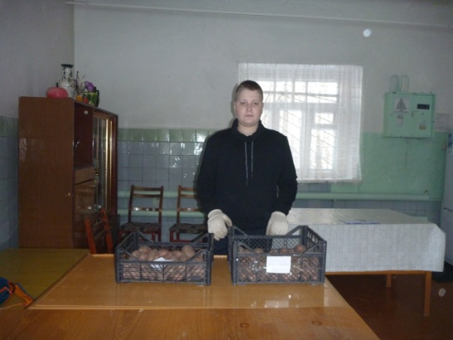
Фото 3,4,5 проращивание клубней
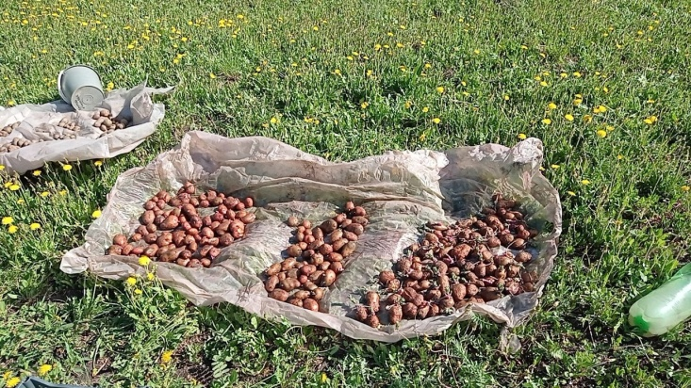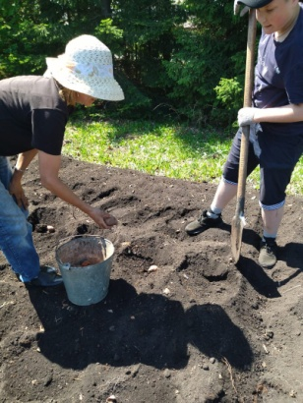
Фото 6обработка картофеля препаратом «Табу» Фото7 посадка

, 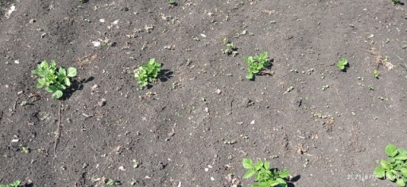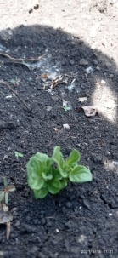 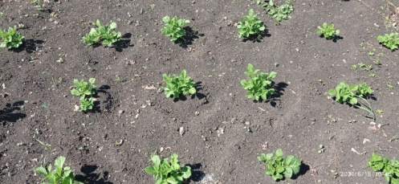 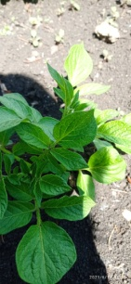
Фото 8, 9 всходы, опыт№1, 2 Фото 10, 11 всходы, опыт№3
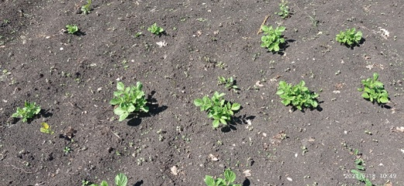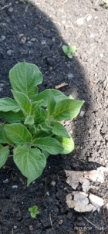
Фото 12,13 всходы, контроль
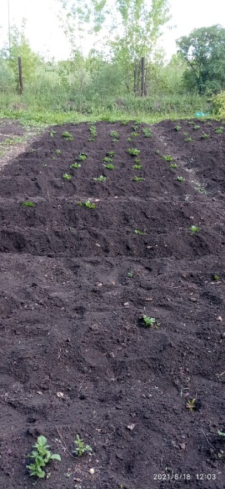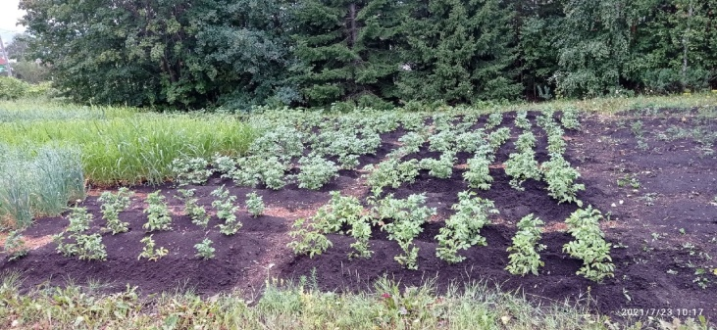
Фото 14,15 окучивание грядок

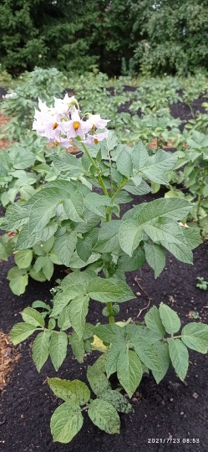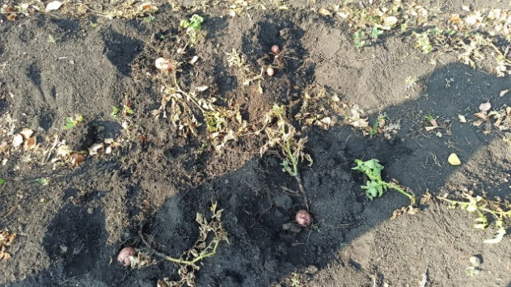
Фото 16фаза цветения фото 17урожай с опытной грядки № 1
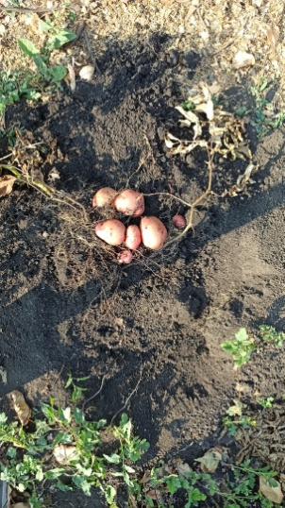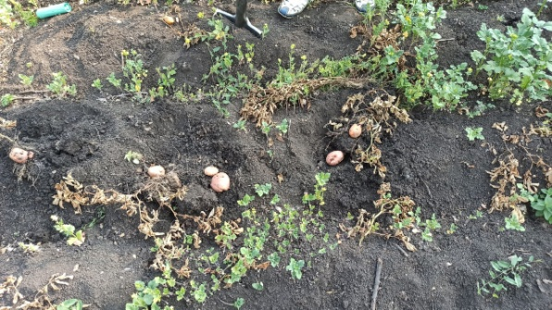
Фото18 урожай с опытной грядки № 3 Фото19 урожай контроль
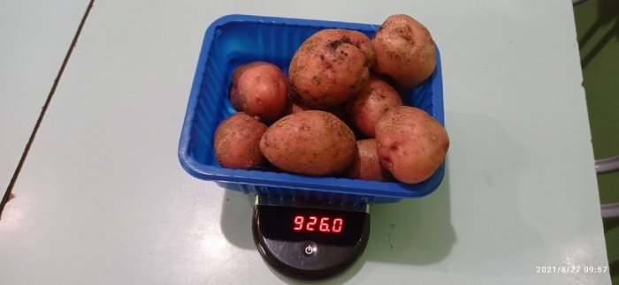
Фото 20 взвешивание урожая

